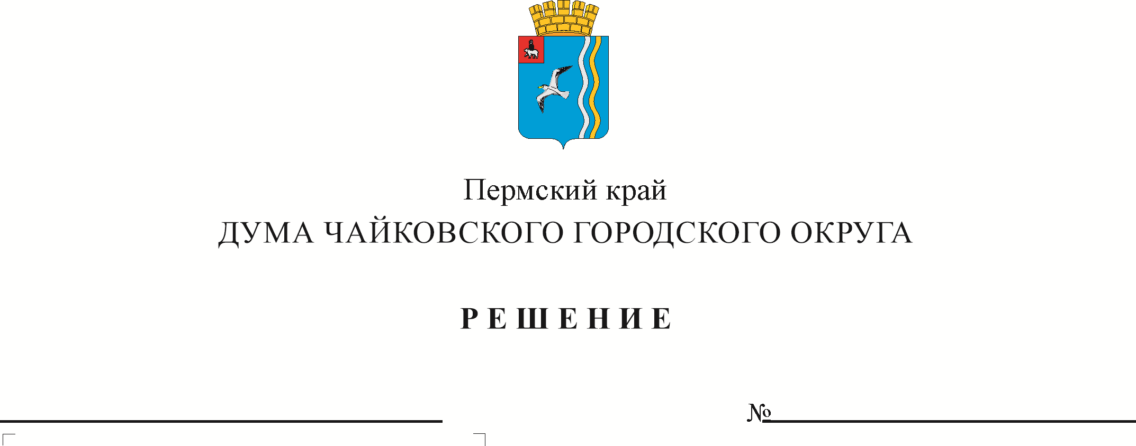
О внесении изменения в состав территориальной трехсторонней комиссии по регулированию социально-трудовых отношений на территории Чайковского городского округа, утвержденный решением Чайковской городской Думы от 20.03.2019 № 163

601
23.03.2022

На основании пункта 4.2 Положения о территориальной трехсторонней комиссии по регулированию социально-трудовых отношений, утвержденного решением Чайковской городской Думы от 20 февраля 2019 г. № 150, Устава Чайковского городского округа
ДУМА ЧАЙКОВСКОГО ГОРОДСКОГО ОКРУГА РЕШАЕТ:
1. Внести в состав территориальной трехсторонней комиссии по регулированию социально-трудовых отношений на территории Чайковского городского округа, утвержденный решением Чайковской городской Думы от 20 марта 2019 г. № 163 изменение, изложив его в новой редакции согласно приложению.
2. Контроль за исполнением решения возложить на комиссию по социальной политике.

Председатель Думы
Чайковского городского округ М.Н. Шубин

Приложение
к решению Думы Чайковского городского округа
от ________ № _______

СОСТАВ
территориальной трехсторонней комиссии по регулированию социально-трудовых отношений Чайковского городского округа

Координатор комиссии – Пойлов Александр Николаевич, заместитель главы администрации Чайковского городского округа по социальным вопросам

Со стороны администрации Чайковского городского округа:
координатор – Колякова Ирина Григорьевна, заместитель главы администрации Чайковского городского округа по экономике, начальник управления
Представители:
- Душкина Елена Александровна – начальник территориального отдела по г. Чайковскому государственного казенного учреждения Центр занятости населения Пермского края (по согласованию);
- Настина Анжела Вячеславовна – начальник отдела пресс-службы администрации Чайковского городского округа;
- Сафонова Наталья Геннадьевна – начальник территориального управления Министерства социального развития Пермского края по Чайковскому городскому округу (по согласованию).

Со стороны работодателей:
координатор – Тимофеев Сергей Валерьевич – директор Чайковского филиала «Газпром бытовые системы» (по согласованию)
Представители:
- Бельков Петр Степанович – директор ЗАО «Птицефабрика «Чайковская» (по согласованию);
- Ким Игорь Валентинович – директор ЗАО «Агрофирма «МЯСО» (по согласованию);
- Киселев Николай Павлович – директор МУП «Водоканал» (по согласованию);
- Костюкович Ксения Сергеевна – директор ЗАО «Молоко» (по согласованию);
- Пономарева Елена Сергеевна – заместитель управляющего директора по работе с персоналом АО «Уралоргсинтез» (по согласованию);
- Лаврененко Юлия Юрьевна – специалист Отдела управления персоналом филиала ПАО «РусГидро» - «Воткинская ГЭС» (по согласованию);
- Мартынов Михаил Валентинович – директор департамента по энергетике и общим вопросам ООО УК «Чайковский текстиль» (по согласованию);
- Павлов Анатолий Петрович – начальник межрайонного центра технической эксплуатации телекоммуникаций г. Чайковский (по согласованию);
- Серебренников Павел Николаевич - директор по коммерческим вопросам АО «Чайковский завод РТД» (по согласованию);
- Тюкалова Надежда Викторовна, директор ГБПОУ «Чайковский техникум промышленных технологий и управления» (по согласованию).

Со стороны профсоюзных организаций:
координатор - Долматова Алена Валерьевна, председатель Чайковского координационного совета объединения профсоюзов (по согласованию)
Представители:
- Исаков Эдуард Семенович – председатель профкома Чайковские электрические сети;
- Кокулько Ольга Федоровна – председатель первичной профсоюзной организации (далее - ППО) Чайковского филиала АО «Газпром газораспределение Пермь»;
- Конищева Людмила Геннадьевна – председатель Чайковской территориальной организации Общероссийского Профсоюза образования.
- Кузенская Татьяна Викторовна – председатель объединенной первичной организации «Газпром трансгаз Чайковский профсоюз»;
- Марков Вячеслав Валерианович – председатель ППО ВЭП Чайковская ТЭЦ-18;
- Петрик Владислав Борисович – председатель профкома ППО ВЭП Чайковские тепловые сети;
- Семенова Екатерина Васильевна – председатель ППО Чайковский почтамт;
- Харина Ольга Викторовна – председатель ППО ГБУЗ Пермского края «Чайковская центральная городская больница»;
- Харисова Милауша Фависовна – председатель ППО ВЭП ПАО «РусГидро» - «Воткинская ГЭС»;
- Чернова Светлана Викторовна – председатель ППО АО «Уралоргсинтез»;
- Эккерт Александр Алвисович – председатель ППО СЦ г. Чайковский и г. Чернушка ПФ ПАО «Ростелеком».

